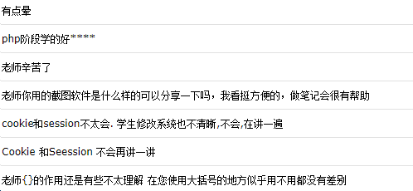

$str = “我叫” . $name;
$str = “我叫$name”;
$str = ‘我叫’ . $name;

$str = “我叫{$name}”;

$str = “我叫$people[‘name’]”; 错
$str = ‘我叫’ . $people[‘name’];

任何情况下，都能使用双引号+大括号的形式来正确拼接字符串。
$str = “我叫{$people[‘name’]}, 今年{$people[‘age’]}岁，我是一个{$people[‘gender’]}”;

- 修改学生信息
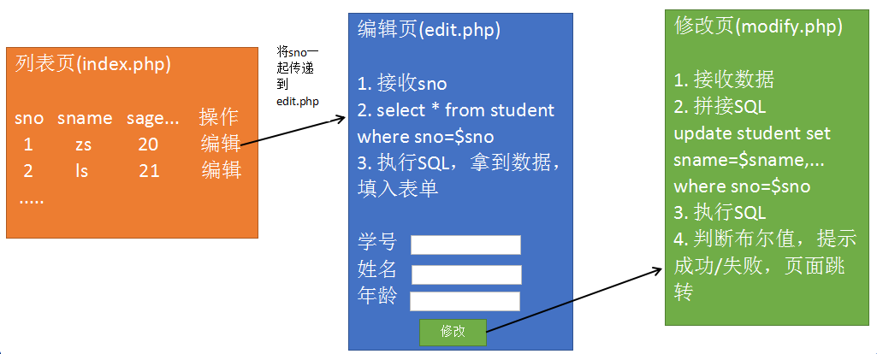

- 登录
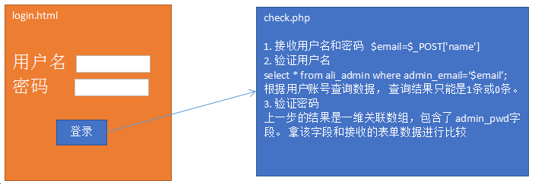

- cookie
- 设置
setcookie(var1, var2, var3);
var1: cookie名称
var2: 名称对应的值
var3: 过期时间

setcookie(‘keywords’, ‘体育’, time() + 3600 * 365 * 24);

- 读取
$_COOKIE[‘keywords’];

- 有效期
- 参数3设置为 -1 或者 不设置，关闭浏览器即失效
- 参数3 设置为 time() + 秒数， 当前时间点之后的多少秒内有效

- 有效范围
当前目录和子目录

- 删除
setcook(‘keywords’, null);

- session
只要使用session，就一定要session_start()
- 设置
session_start()
$_SESSION[‘名称’] = 值

- 读取
$_SESSION[‘名称’];

- 有效期
关闭浏览器即失效
- 有效范围
当前域名。 localhost、 www.eshop.com

- 删除
unset($_SESSION[‘名称’]);
session_destroy();

